

EJEMPLOS

PROCESS BUILDER

**ÍNDICE**

1. ENUNCIADO-OBJETIVOS 3

2. EJEMPLOS COMENTADOS 3

# ENUNCIADO-OBJETIVOS

En esta práctica, se pedía probar y ejecutar varios ejemplos de código Java, en los que se utilizaba la clase ProcessBuilder.

El objetivo de la práctica era, entonces, coger soltura con esta clase y sus métodos, además de comentar todos los pasos para cerciorarnos de que estamos entendiendo el código a ejecutar.

# EJEMPLOS COMENTADOS

* 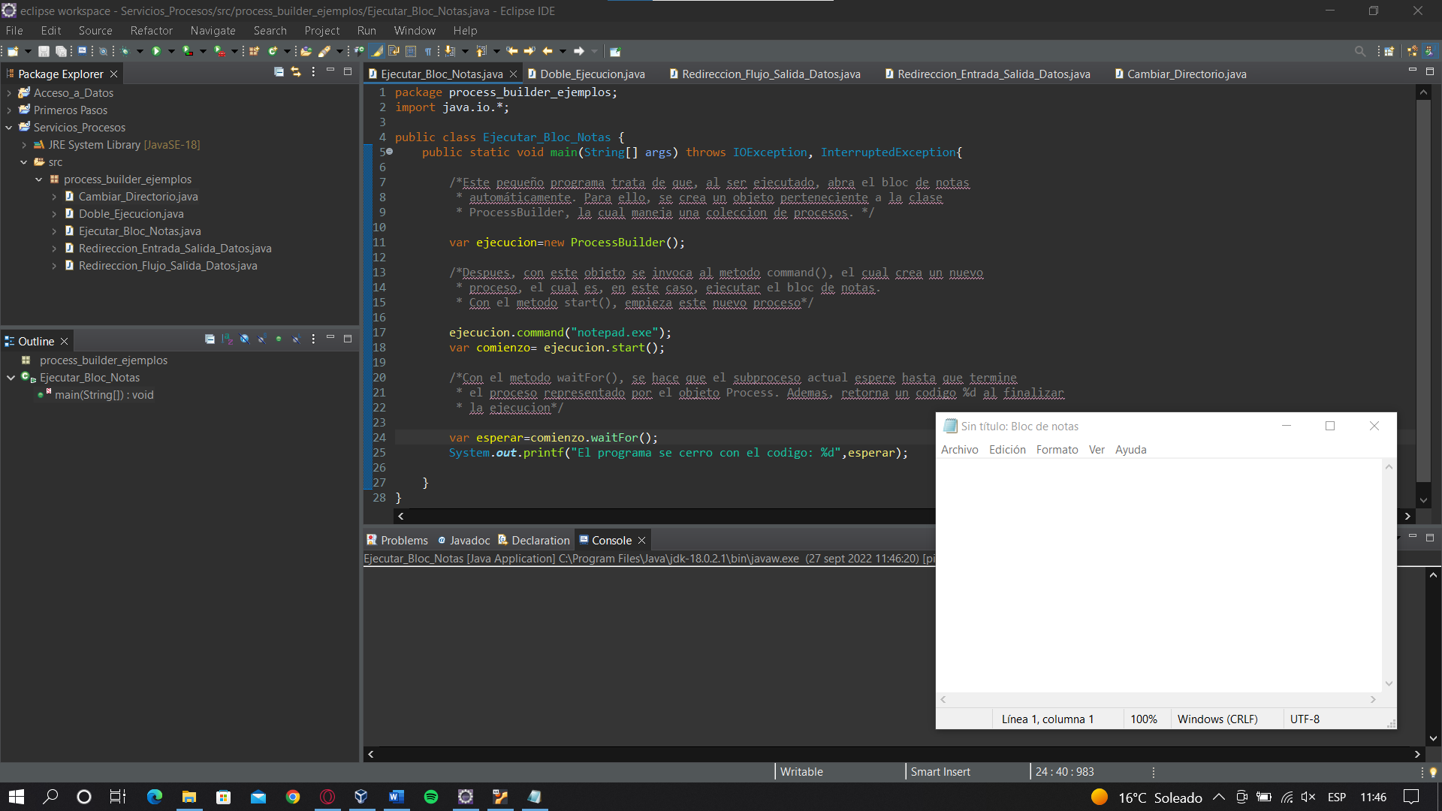El primer ejemplo trataba de ejecutar programas con el método command. En este caso, se lanzaba el bloc de notas.

Este pequeño programa trata de que, al ser ejecutado, abra el bloc de notas

automáticamente. Para ello, se crea un objeto perteneciente a la clase

ProcessBuilder, la cual maneja una colección de procesos.

Después, con este objeto se invoca al método command(), el cual crea un nuevo

proceso, el cual es, en este caso, ejecutar el bloc de notas.

Con el método start(), empieza este nuevo proceso.

Con el método waitFor(), se hace que el subproceso actual espere hasta que termine

el proceso representado por el objeto Process.

Además, retorna un código %d al finalizar la ejecución.

* 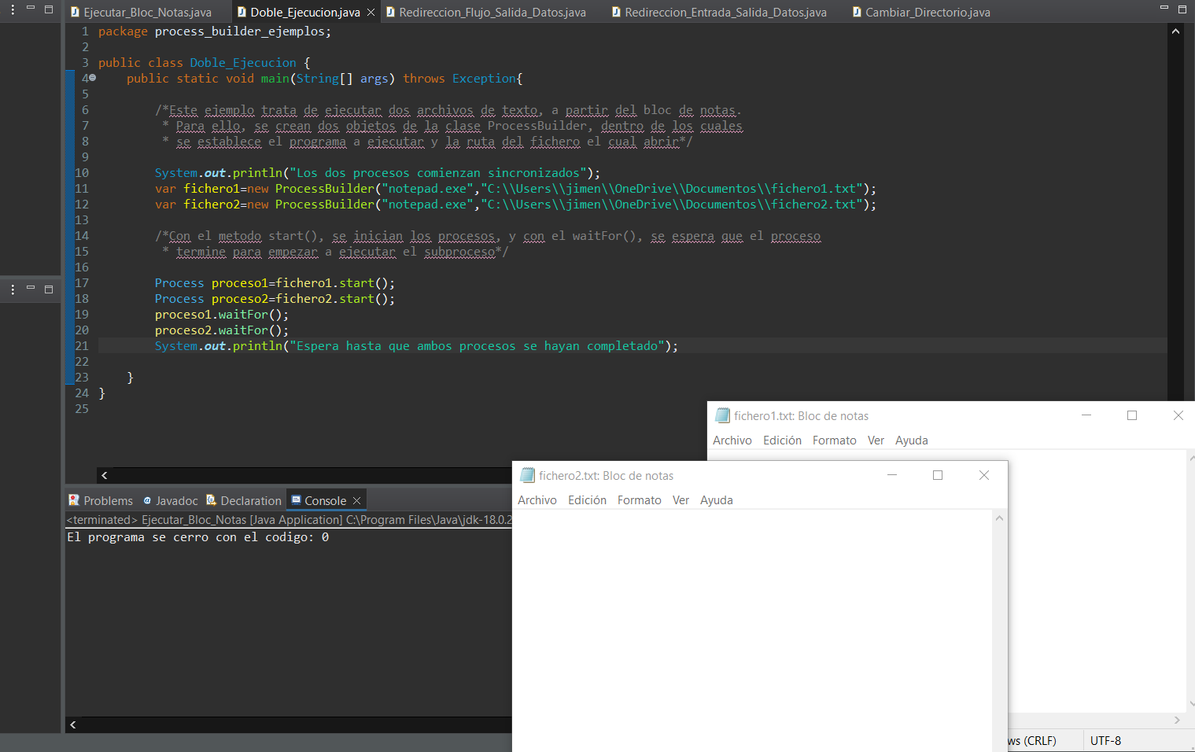El segundo ejemplo trataba de sincronizar procesos, también con la ayuda de los métodos command y waitFor, esperando a que ambos procesos se ejecutan.

Este ejemplo trata de ejecutar dos archivos de texto, a partir del bloc de notas.

Para ello, se crean dos objetos de la clase ProcessBuilder, dentro de los cuáles

se establece el programa a ejecutar y la ruta del fichero el cual abrir

Con el método start(), se inician los procesos, y con el waitFor(), se espera que el proceso termine para empezar a ejecutar el subproceso.

* 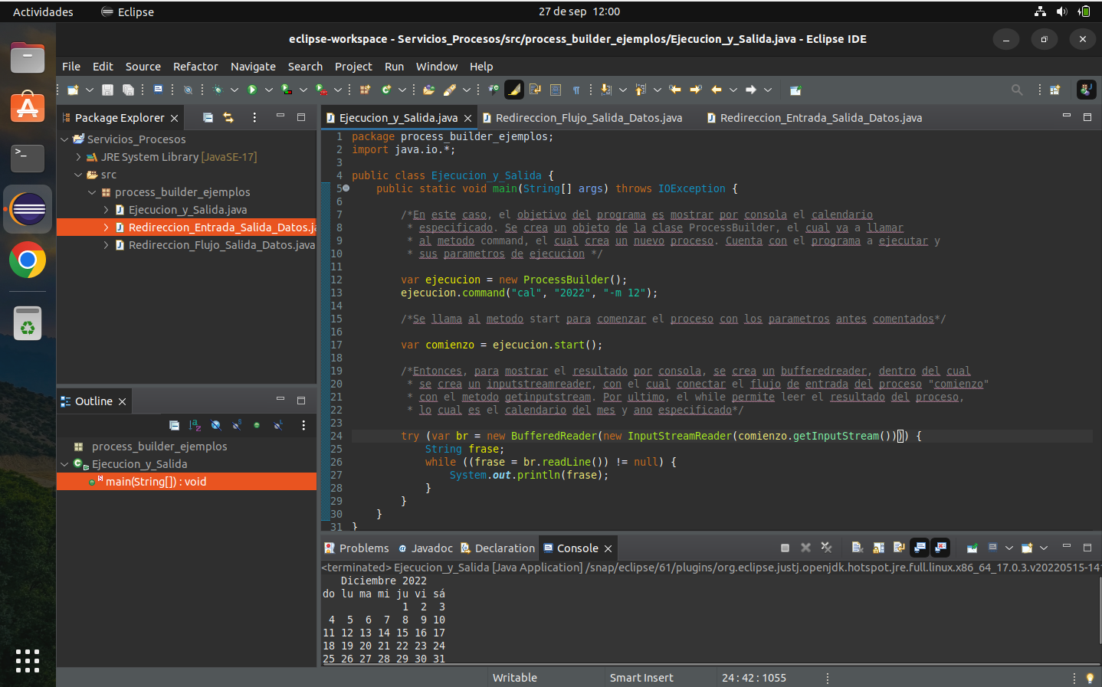El tercer ejemplo se ejecuta en Linux (los dos anteriores han sido ejecutados en Windows). Este, trata de ejecutar un comando y mostrar su salida.

En este caso, el objetivo del programa es mostrar por consola el calendario especificado.

Se crea un objeto de la clase ProcessBuilder, el cual va a llamar al método command, el cual crea un nuevo proceso. Cuenta con el programa a ejecutar y sus parámetros de ejecución.

Se llama al método start para comenzar el proceso con los parámetros antes comentados.

Entonces, para mostrar el resultado por consola, se crea un BufferedReader, dentro del cual se crea un InputStreamReader, con el cual conectar el flujo de entrada del proceso “comienzo” con el método getInpuStream.

Por último, el while permite leer el resultado del proceso, lo cual es el calendario del mes y año especificado.

* El cuarto ejemplo, que se ejecuta en Windows, trata de redirigir la orden de un comando a un fichero creado en una ruta específica.

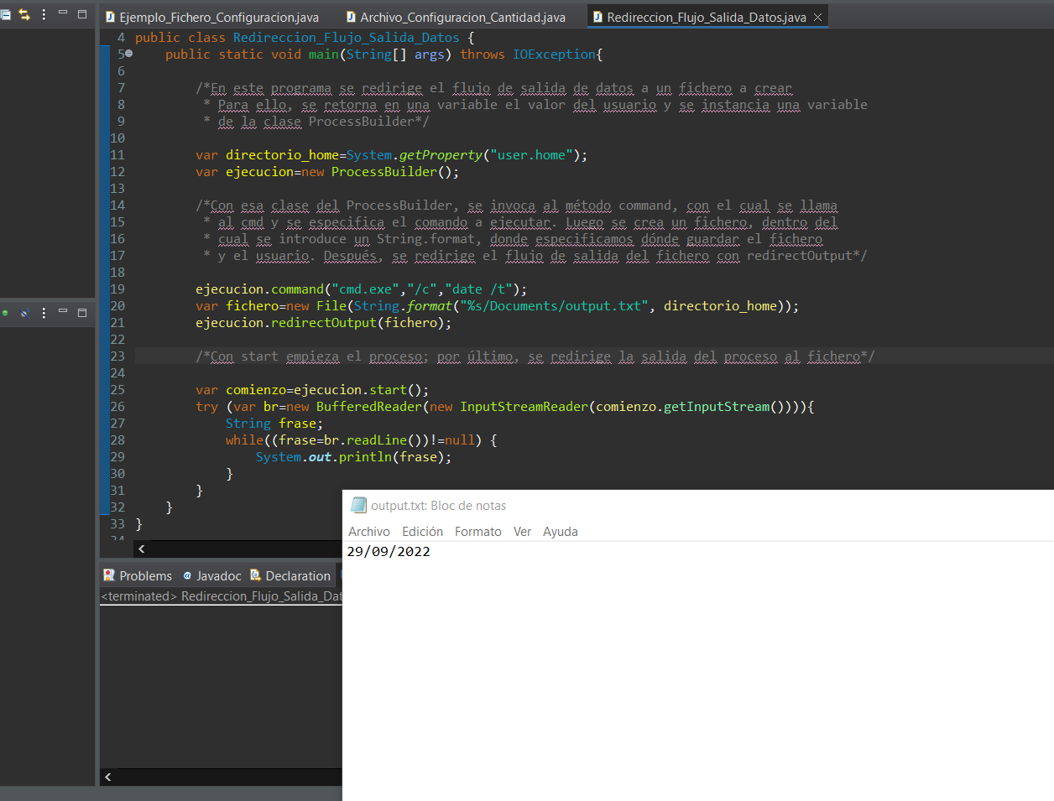

En este programa se redirige el flujo de salida de datos a un fichero a crear. Para ello, se retorna en una variable el valor del usuario y se instancia una variable de la clase ProcessBuilder.

Con esa clase del ProcessBuilder, se invoca al método command, con el cual se llama al cmd y se especifica el comando a ejecutar.

Luego se crea un fichero, dentro del cual se introduce un String.format, donde especificamos dónde guardar el fichero y el usuario. Después, se redirige el flujo de salida del fichero con redirectOutput.

Con start empieza el proceso; por último, se redirige la salida del proceso al fichero.

* 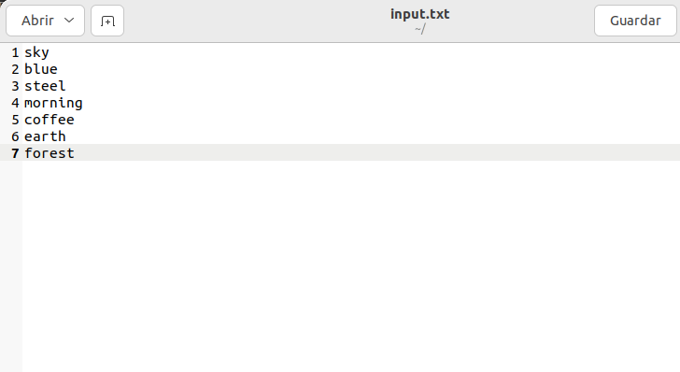El quinto ejemplo, ejecutable en Linux, trata de redirigir la entrada y salida de datos. Para este ejemplo, se parte de un fichero creado con información dentro.

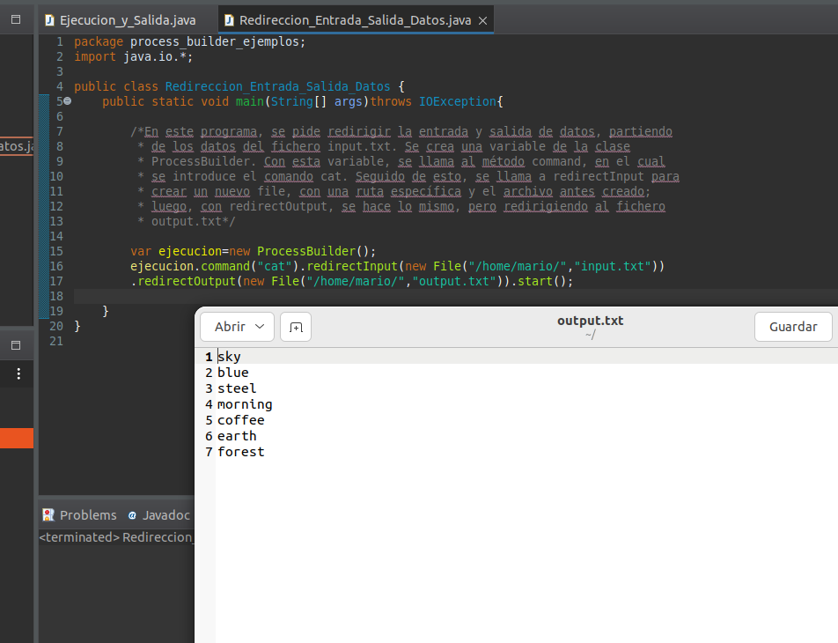En esta imagen se ve el contenido del fichero input.txt a redirigir al fichero output.txt.

En este programa, se pide redirigir la entrada y salida de datos, partiendo de los datos del fichero input.txt. Se crea una variable de la clase ProcessBuilder. Con esta variable, se llama al método command, en el cual se introduce el comando cat.

Seguido de esto, se llama a redirectInput para crear un nuevo file, con una ruta específica y el archivo antes creado; luego, con redirectOutput, se hace lo mismo, peor redirigiendo al fichero output.txt.

* El sexto ejemplo trata de establecer el directorio de trabajo para ProcessBuilder.

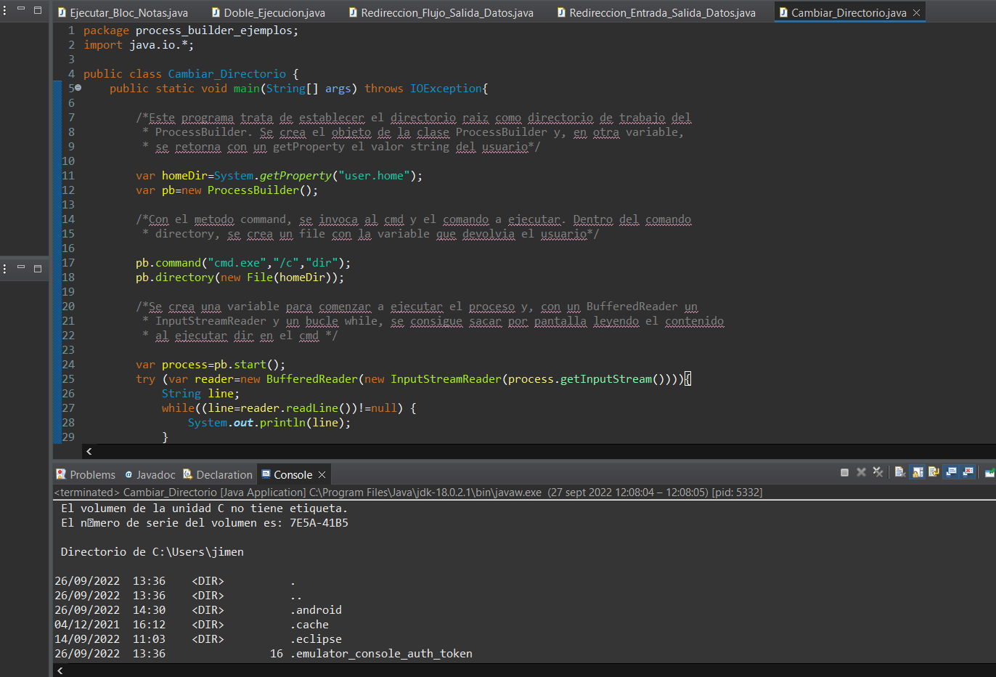

Este programa trata de establecer el directorio raíz como directorio de trabajo del ProcessBuilder. Se crea el objeto de la clase ProcessBuilder y, en otra variable, se retorna con un getProperty el valor string del usuario.

Con el método command, se invoca al cmd y el comando a ejecutar. Dentro del comando directory, se crea un file con la variable que devolvía el usuario.

Se crea una variable para comenzar a ejecutar el proceso y, con un BufferedReader, un InputStreamReader y un bucle while, se consigue sacar por pantalla leyendo el contenido al ejecutar dir en el cmd.